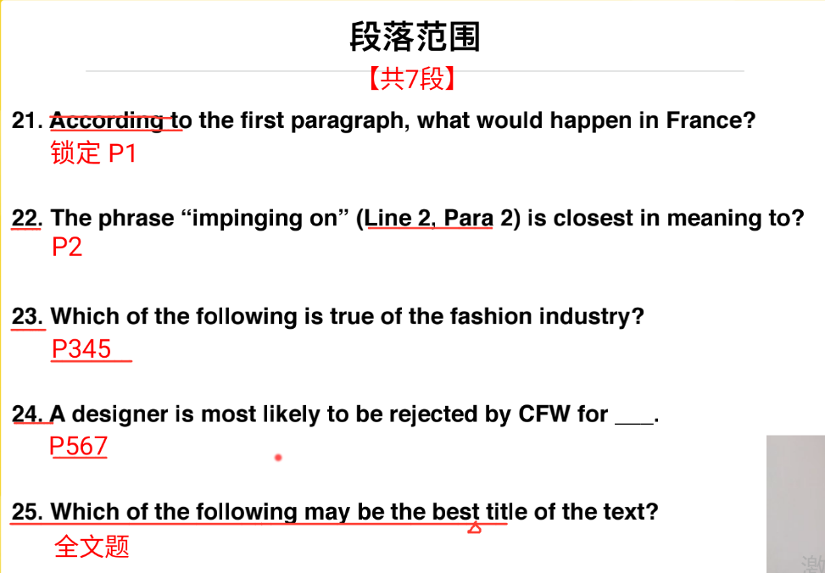

第一段：
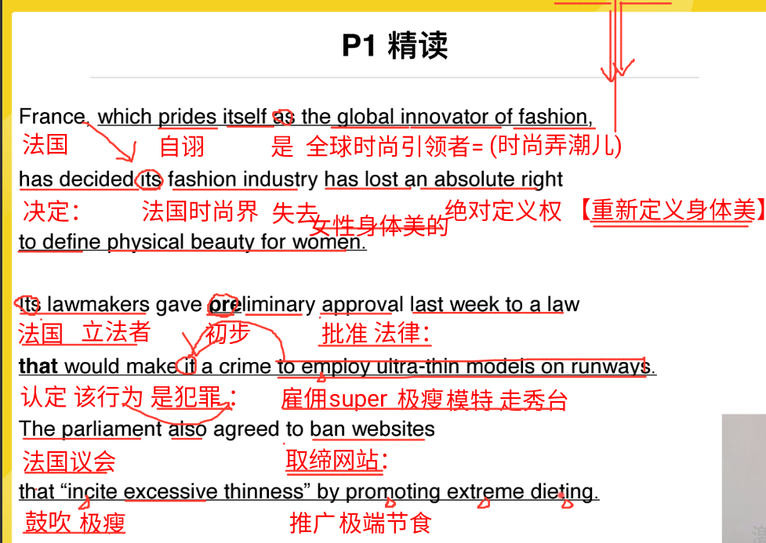

第21题：
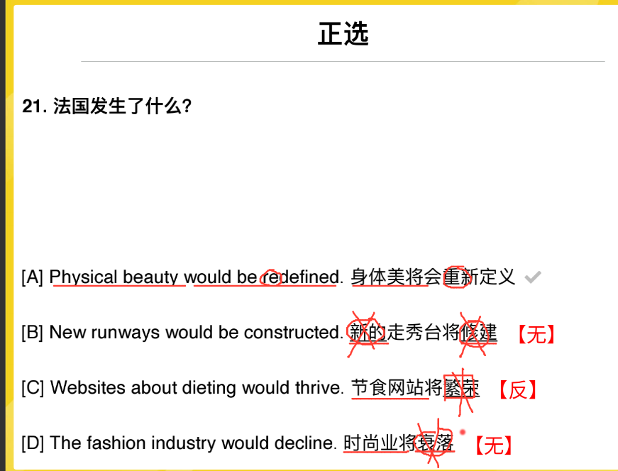

第22题：
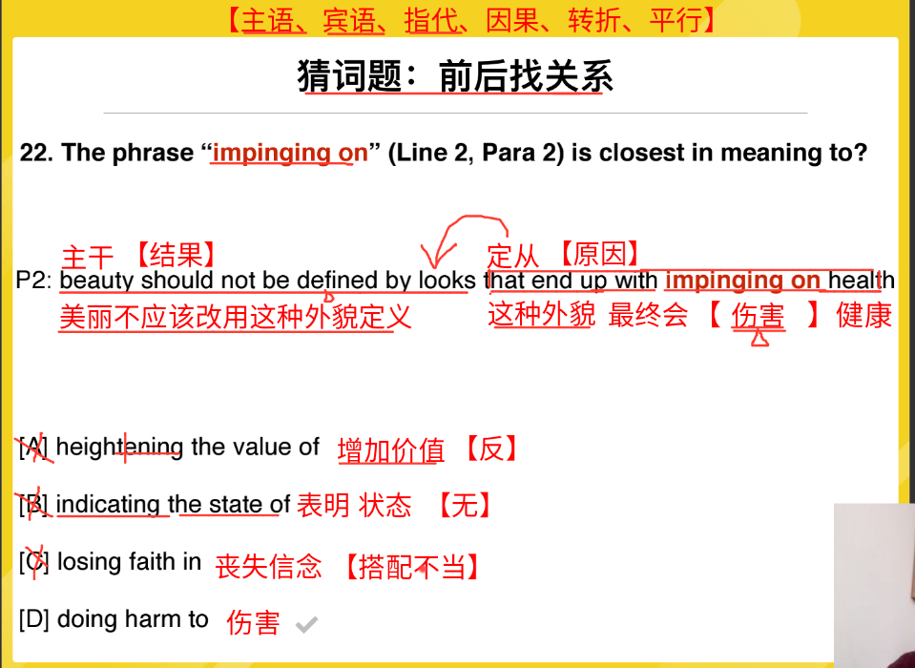
注意：
因果观点来看文章时，定从表示的是原因，主句表示的结果。

第2段精读：
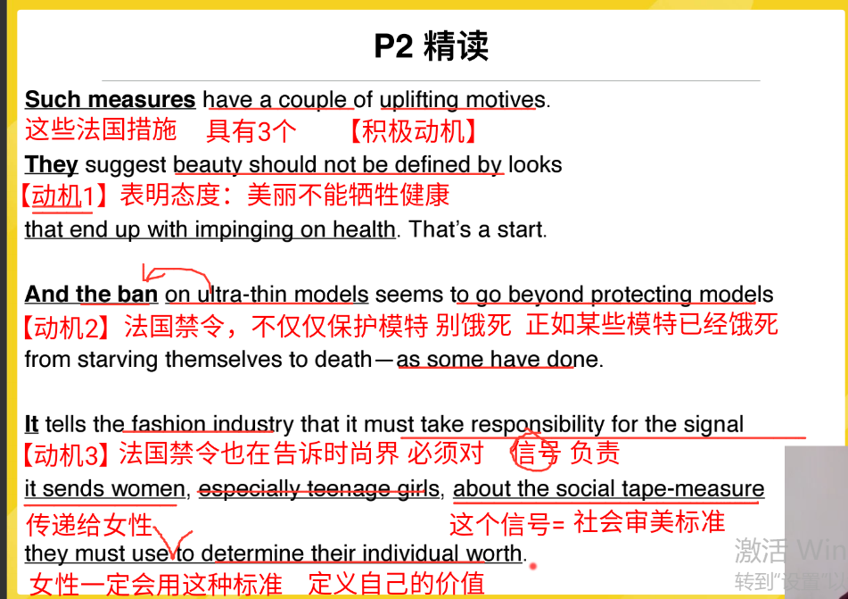
分析（第2段中的代词）：
①Such measures指代措施，就是第一段中的法国的措施。
②第2句中的They指代往前面一句中找，即“such measures”。
③第3句中的That’s start中的that指代第2句中的内容，即第2句整个句子。
④第4句中的“as some have done”，这里的done是为一个动作，往前面去找，即“starve”，即“饿死”，这里就是“正如一些模特已经饿死了”。
⑤第5句中的it的指代往前面一句中去找，为“the ban”；第1个that从句（由于that补充当从句中的成分，故一定不是定语从句，只能够为同位语或者宾语从句，由于that前面不是抽象名词，是为具体的名词fashion industry，故其不为同位语，为宾语从句）中的it指代往前面去找为“fashion industry”，就是tell sb sth 中的sb；第2个从句中的“it”指代的往前面找，就是宾语从句中的it，即“fashion industry”；最后一个they就近往前找，指代的就是“women”。

总结：
①代词位于句首，如第2句中的they，第5句中的it，则其指代的内容就是上一句的主语。
②句子中间的指代词就近往前找，离他最近的那个名词。

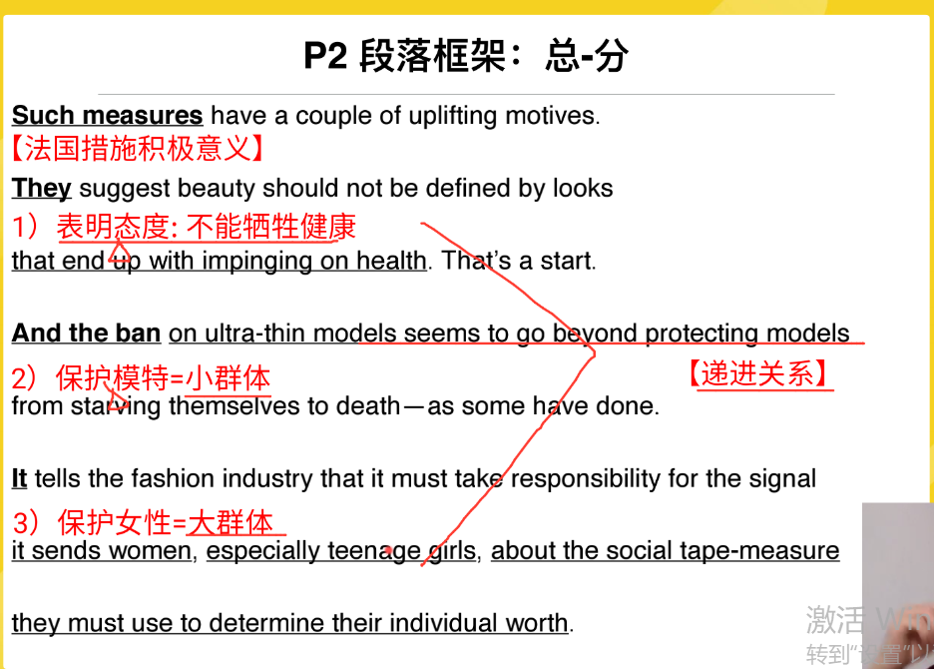
段落结构：
这是一个总分的结构，首句指出法国措施具有积极意义，后面分别说明在哪些方面具有积极意义（3个地方）。这3个分句之间是递进的关系，从表明态度到落实行动，从落实行动中的保护小群体到保护大群体。

第3段精读：
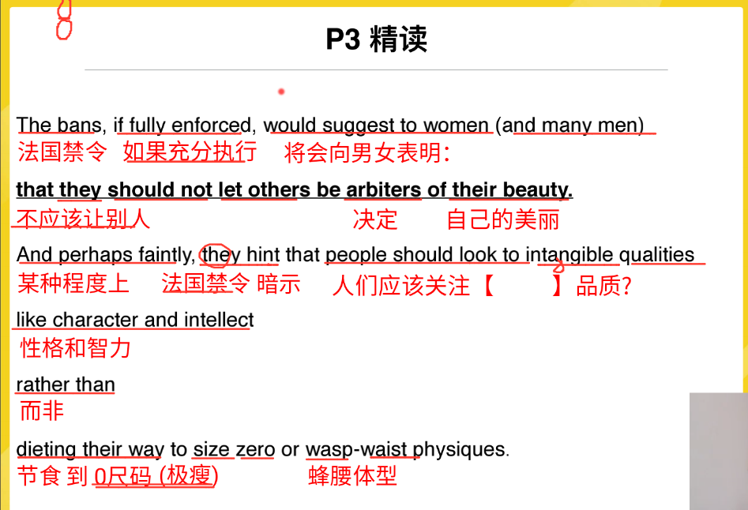
注意：
①第1句中的they就近往前找，指代women。
②第2句中的they位于句首，应该指代前一句的主语“the bans”。
③第3句中“like”后面就是举例子，举的就是“intangible qualities”的例子，因此“intangible qualities”不知道也没有关系。

对照关系：
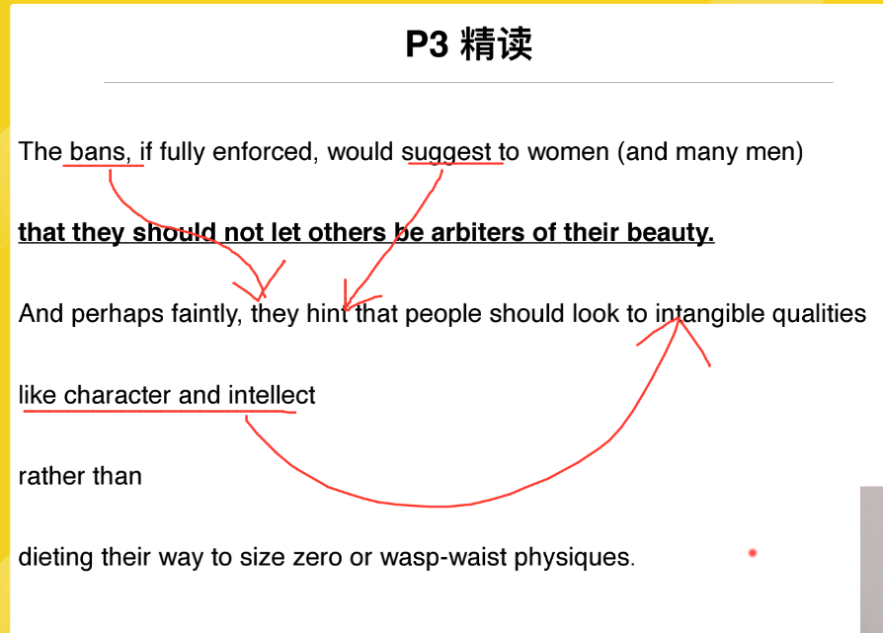
总结：法国：不要让别人定义你的美，多关注你的内在。

第4段精读：
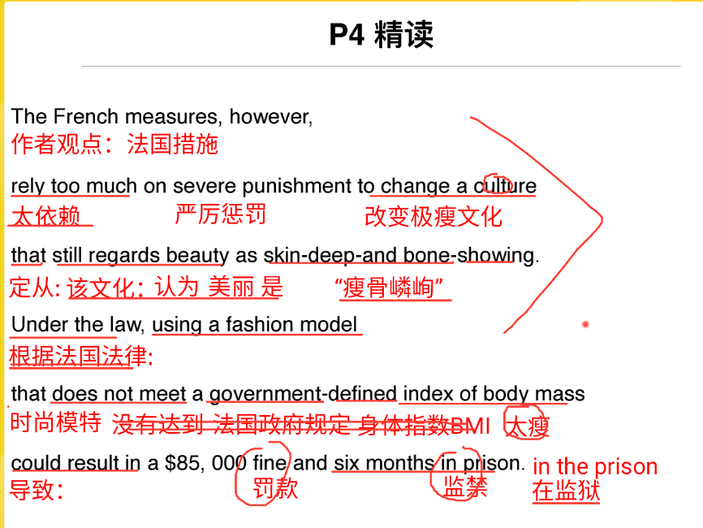
注意：
however+无人认领，为作者观点，通过“rely too much”我们可以看到作者是持否定态度的。
in prison为“监禁”，in the prison表示“在监狱”，同样还有“in hospital”与“in the hospital”。

总结：作者批评，法国太依赖“惩罚”。

第5段精读：
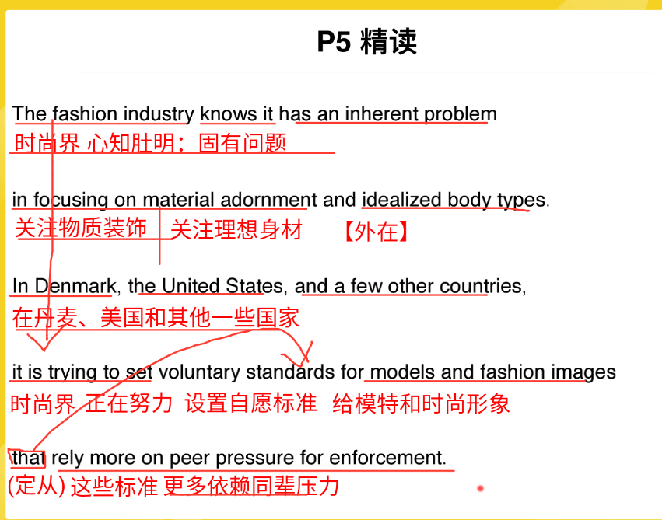
注意：
第2句中的“it is trying”这里的it位于句首，指代的是“上一句的主语the fashion industry”，而不是“Denmark”的。

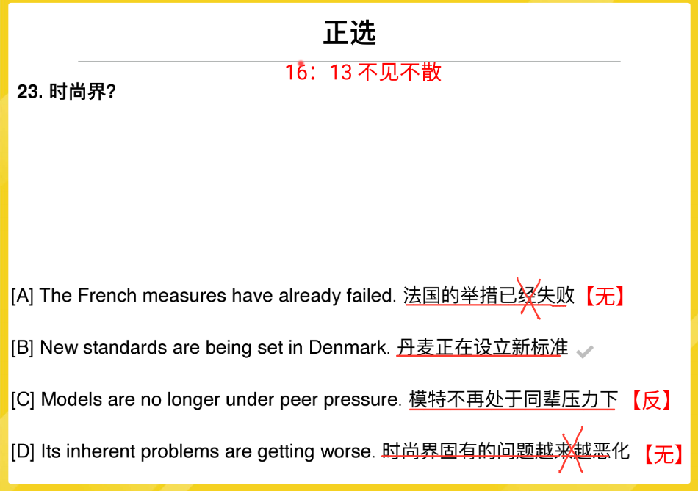

第24题：
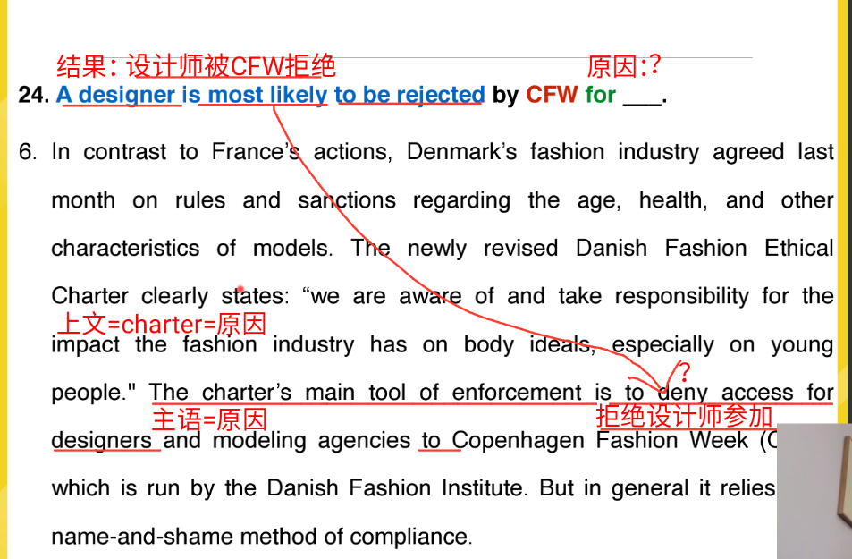
分析：
我们先找到“设计师被拒绝参加”，然后找到被拒绝的原因是因为“charter”（主语=原因），通过这个charter往上文指代，上文的charter就是原因。
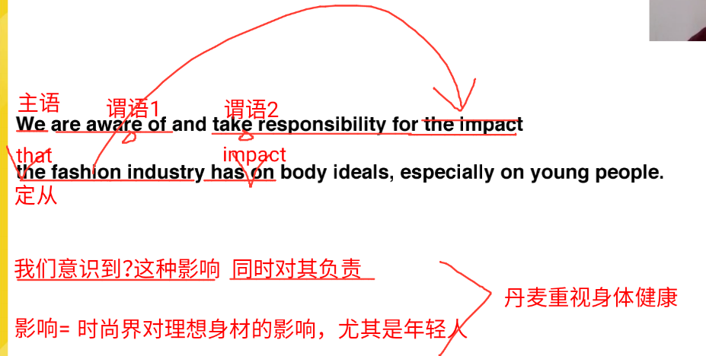
上面的这句话就是这个“charter”的具体内容，这句话表明了“丹麦很重视身体健康”，既然“设计师被拒绝参加”的原因时“charter”，则就说明了“设计师违反了这个charter，即设计师不重视健康”。

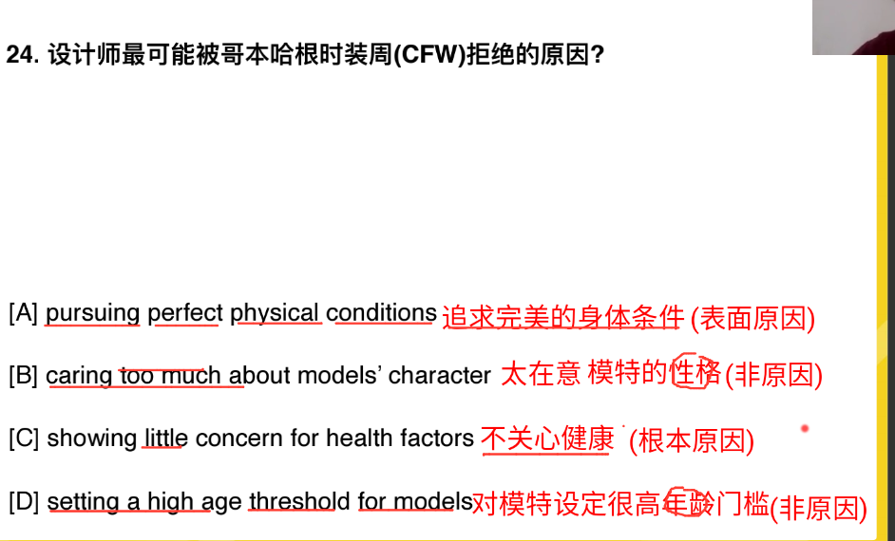
分析：
B和D都属于非原因。
A只是表面原因，C是根本原因，选择C。

第6段精读：
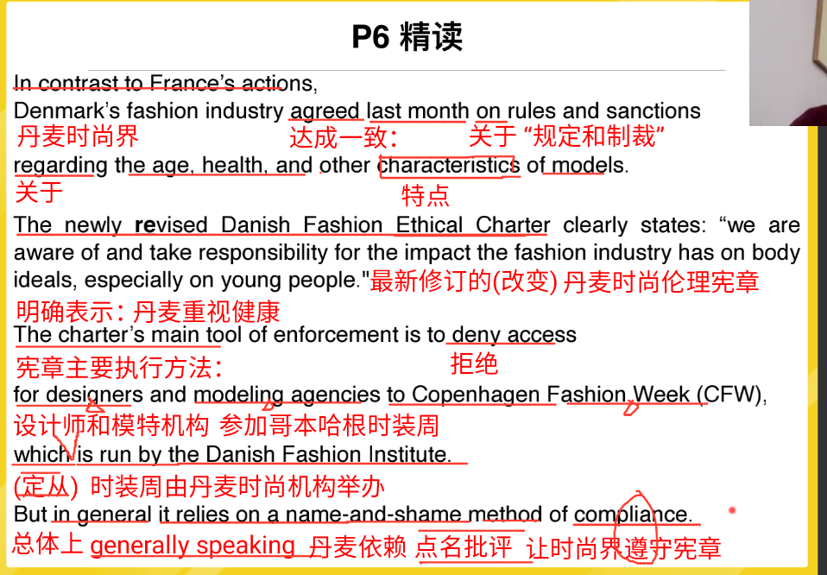
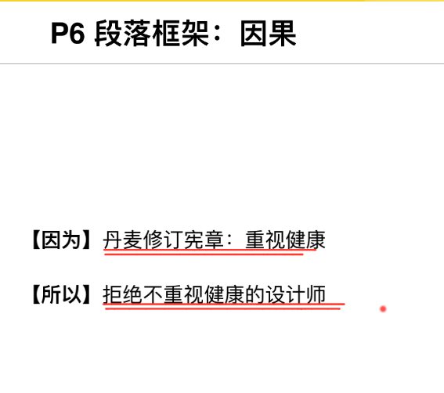

第7段精读：
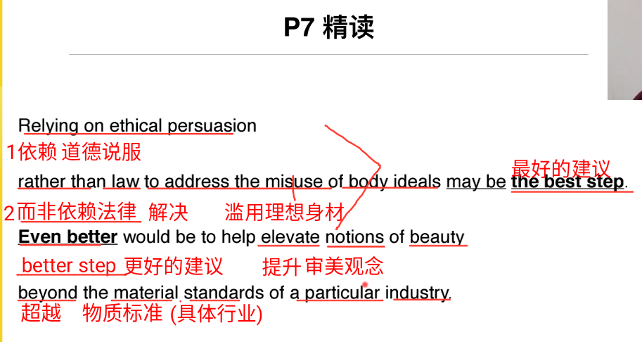
注意：
rather than和and一样，也是为一个并列的结构，前面时relying on ethical persuasion，其后面省略了“relying on”，补充之后应该是为“relying on law”。
第1句和第2句是为一个递进的关系，第1句说的是“the best step”,第2句说的是“even better”。
这里的“relying on ethical persuasion”对应了丹麦的做法，这里的“relying on law”对应了法国的做法，我们从中可以看出作者时更加倾向于丹麦的做法的。

第25题：
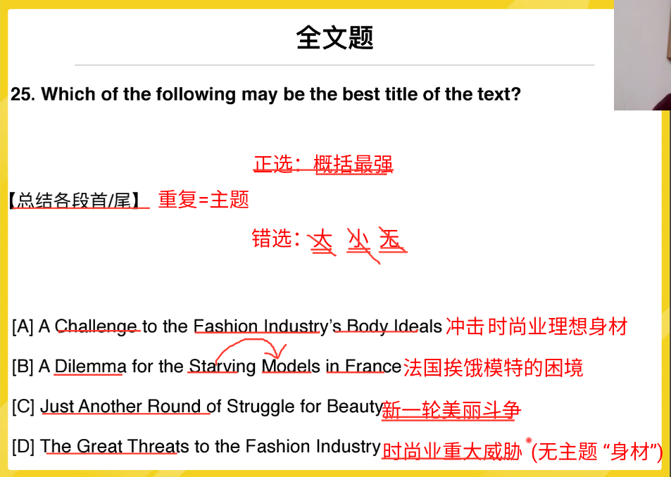
分析：
A选项包含的主题词最多，包含了“时尚业、身材、否定”，因此选择A。

